單元名稱：動物樂園 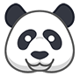 日期： 年 月 日 學生:_________
題目 | 學生反應 | 特別的反應
動物樂園>>  可參考youtube：动物乐园 | 儿童教育游戏 | 官方宣传视频 | 宝宝巴士  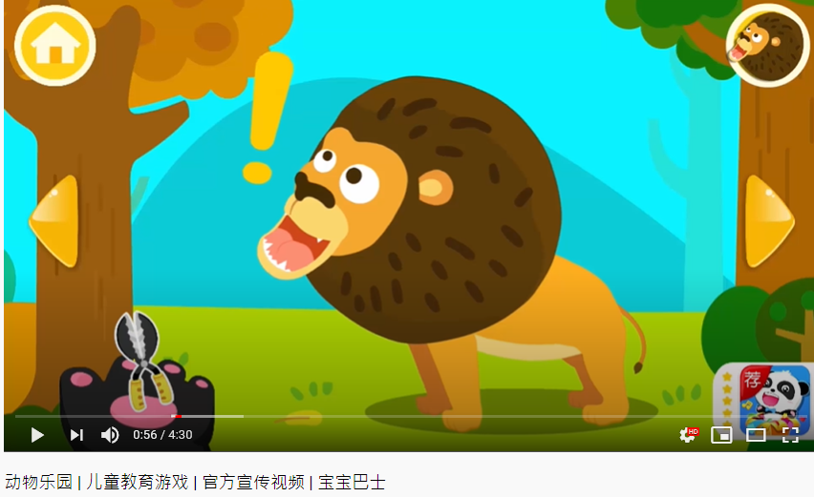 | □喜歡
 | □沒感覺
 | □不喜歡
熊貓的叫聲>>  播放熊貓的聲音讓學生聽一聽，觀察反應。  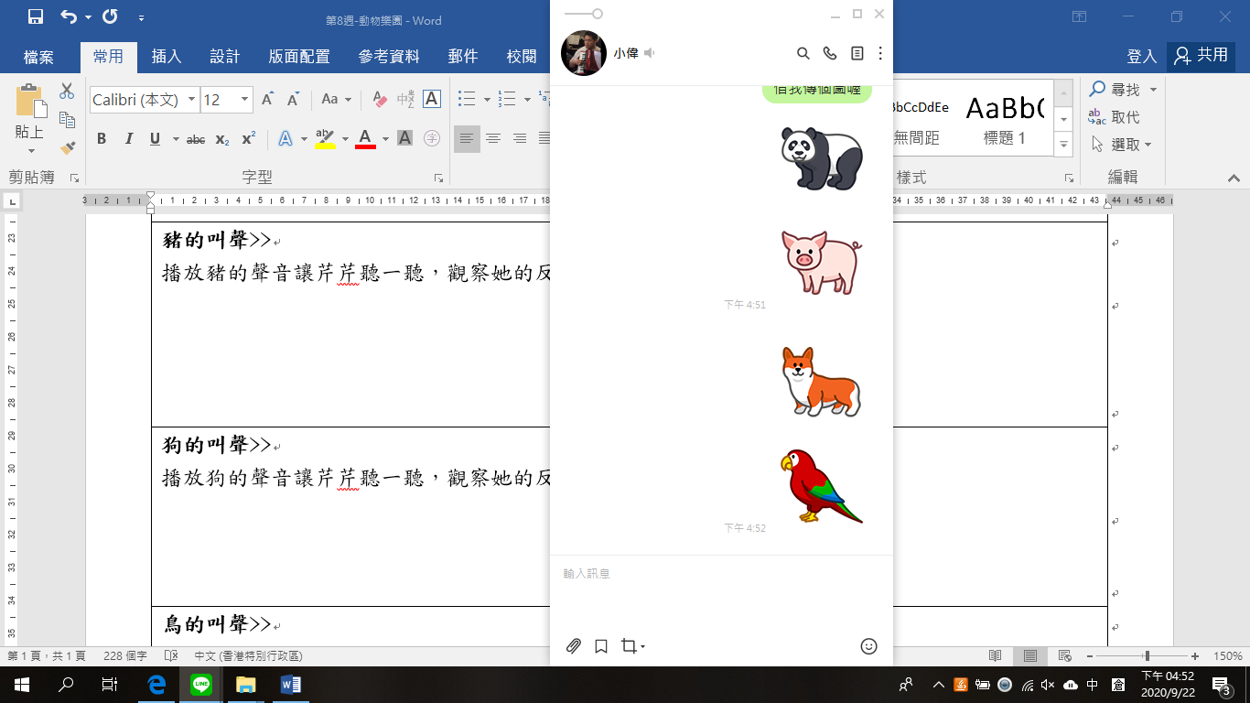 | □喜歡
 | □沒感覺
 | □不喜歡
豬的叫聲>>  播放豬的聲音讓學生聽一聽，觀察反應。 | □喜歡
 | □沒感覺
 | □不喜歡
狗的叫聲>>  播放狗的聲音讓學生聽一聽，觀察反應。 | □喜歡
 | □沒感覺
 | □不喜歡
鳥的叫聲>>  播放鳥的聲音讓芹芹聽一聽，觀察她的反應。 | □喜歡
 | □沒感覺
 | □不喜歡

